1. 大家都知道这里很多内容都会有弹窗 需要缴纳199 扫码才能看 https://doc.iocoder.cn/
2. 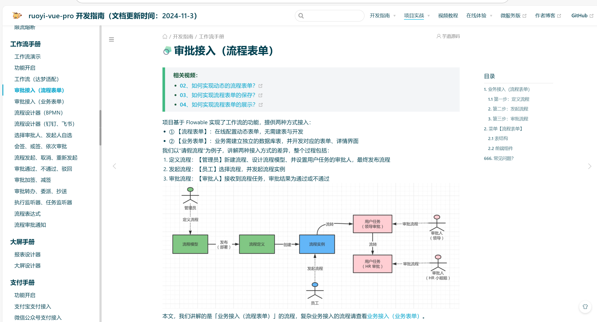
3. 那么我们怎么处理呢？？？
4. 和操作系统没任何关系 有浏览器就行 mac上也有edge和google浏览器
5. 浏览器搜索脚本猴插件 推荐edge 谷歌也可以 但是谷歌有一定门槛，有些人浏览器都没玩明白 一堆权限问题不会处理，所以推荐edge ，你edge安装篡改猴的时候 对应的权限就给你打开了 到2024年11月14日 发现很多人的edge也有权限问题 哈哈哈 那其实和谷歌差不多了 一定要保证 浏览器是开发者模式，脚本猴访问网页的权限打开
6. 如果你非要用谷歌浏览器 如果你按照下面的方式没处理好，那你就移步到最后谷歌浏览器问题处理部分（红字部分）
7. 现在开始解锁教程咯，手摸手教学 点这个拼图一样的 浏览器地址栏旁边没有的 设置里面也会有 这么简单 你一定能找到
8. 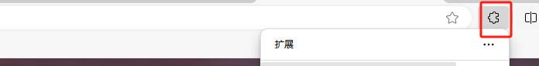
9. 管理扩展
10. 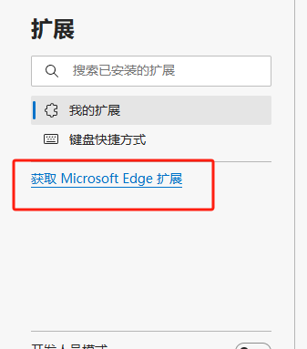
11. 获取
12. 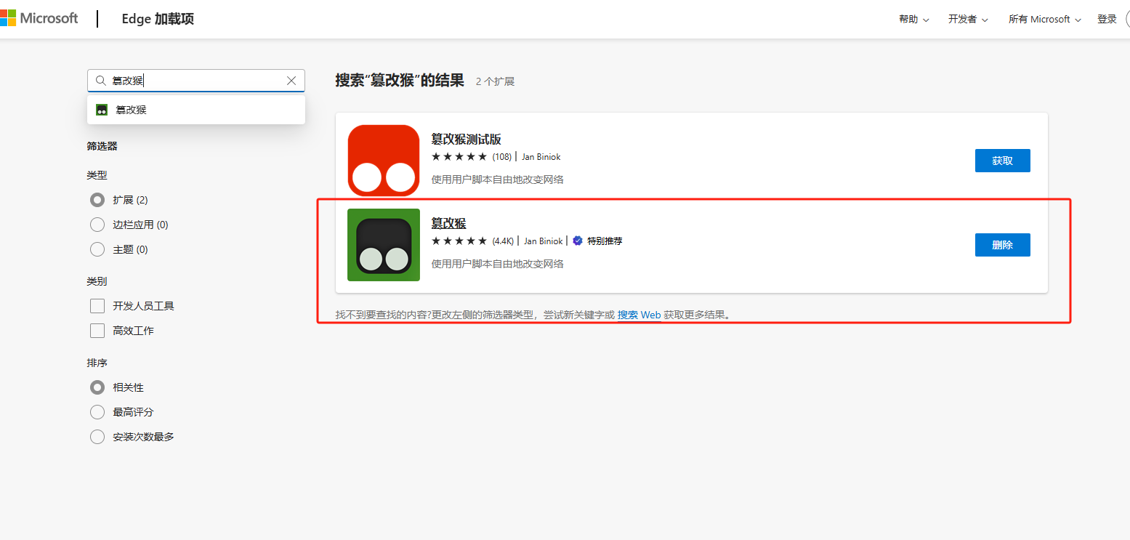
13. 浏览器输入地址[https://greasyfork.org/zh-CN/scripts/494723-yudao](https://greasyfork.org/zh-CN/scripts/494723-yudao" \t "_blank) （请手动复制完整链接，直接点击，可能被wps截胡，导致漏掉-yudao，找不到脚本）
14. 安装
15. 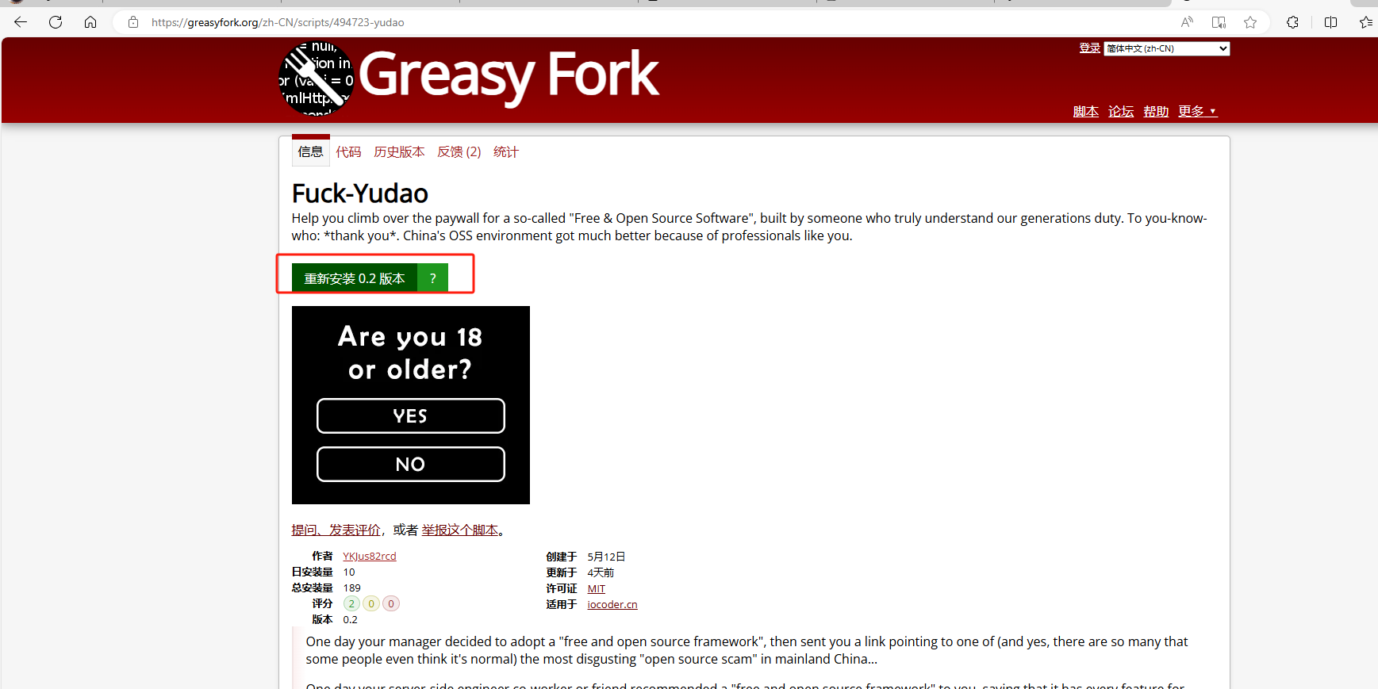
16. 扩展会出现
17. 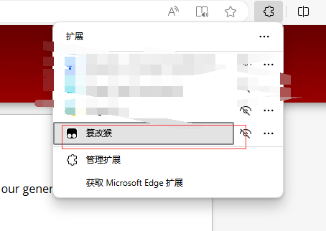
18. 按道理这样已经解锁了
19. 如果都做完了还没生效 接下来说edge的权限问题 这里勾上（进入扩展管理界面 和上面最开始那步差不多
20. ）
21. 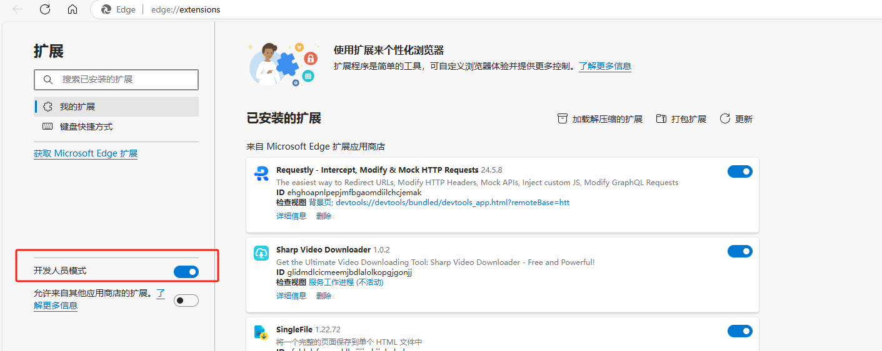
22. 这里点进去
23. 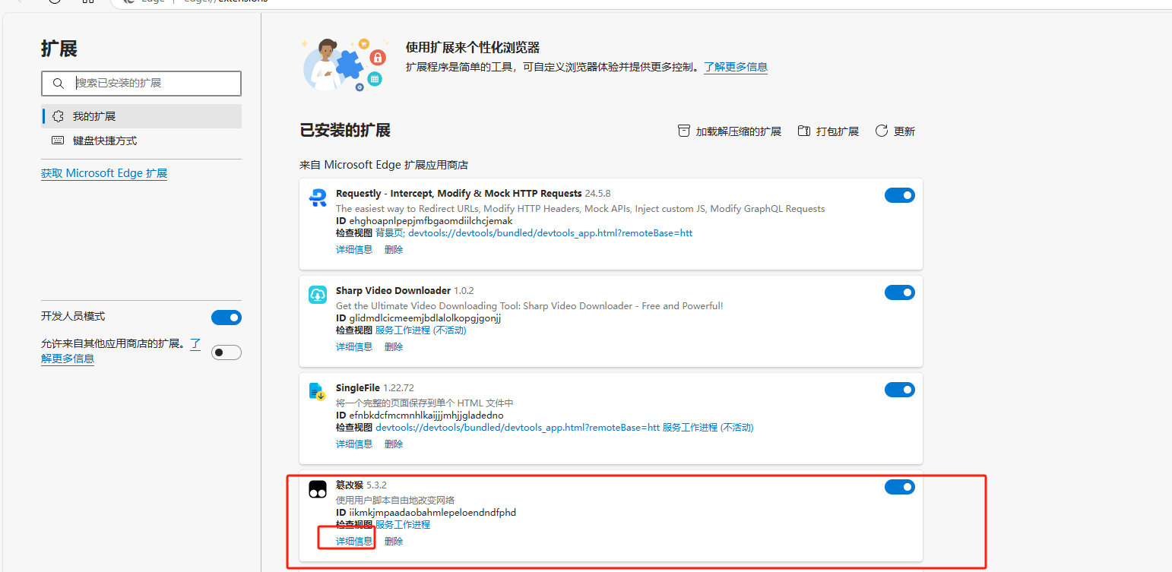
24. 这里勾上
25. 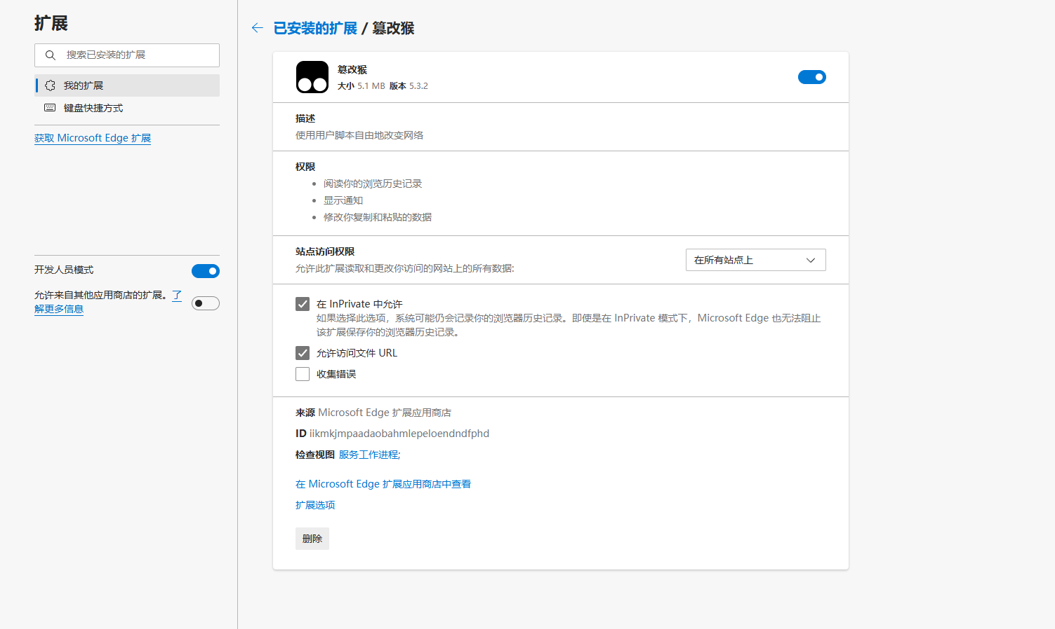
26. 那绝对已经成功了 重新取刷一下网页 你会发现弹窗已经消失了
27. 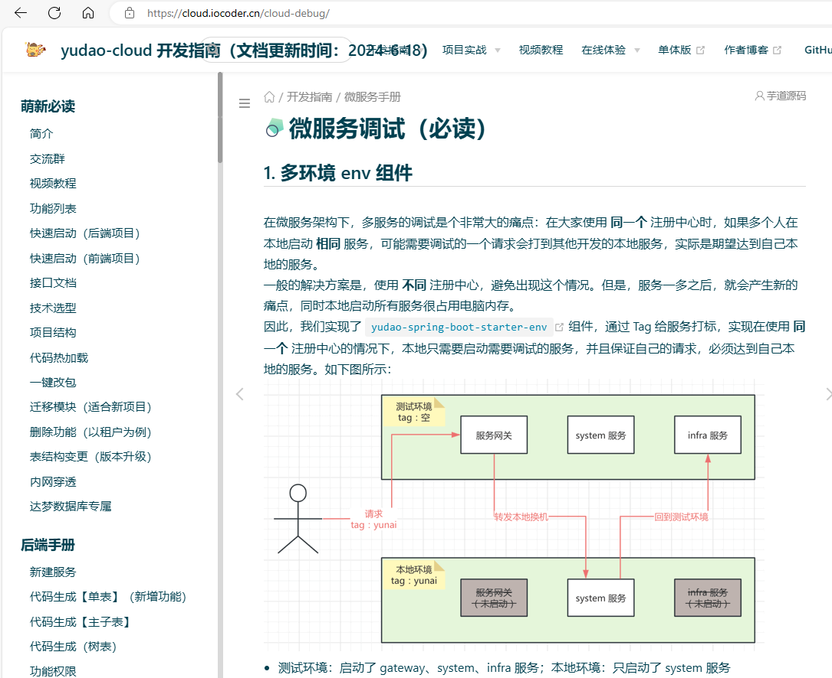
28. 谷歌浏览器处理部分
29. 谷歌的权限控制的比较恶心，所以呢第一步打开开发者模式
30. 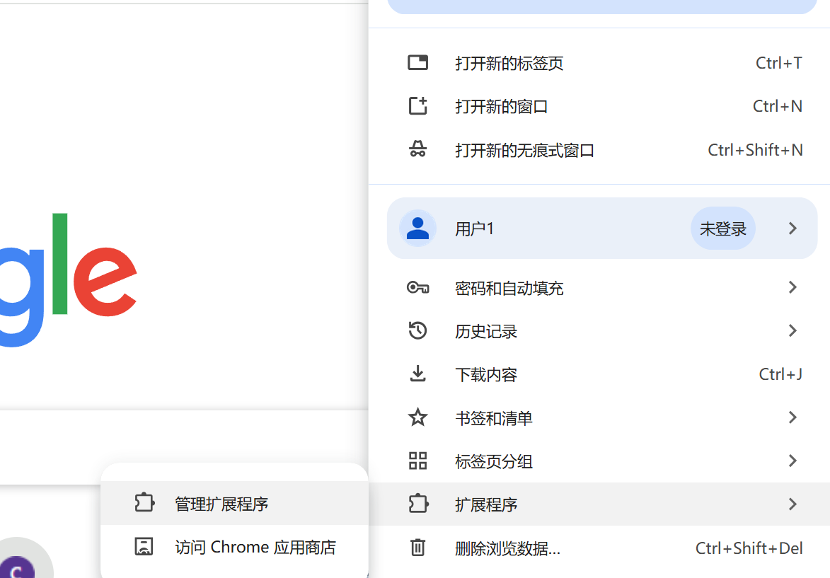
31. 插件管理页面右上角

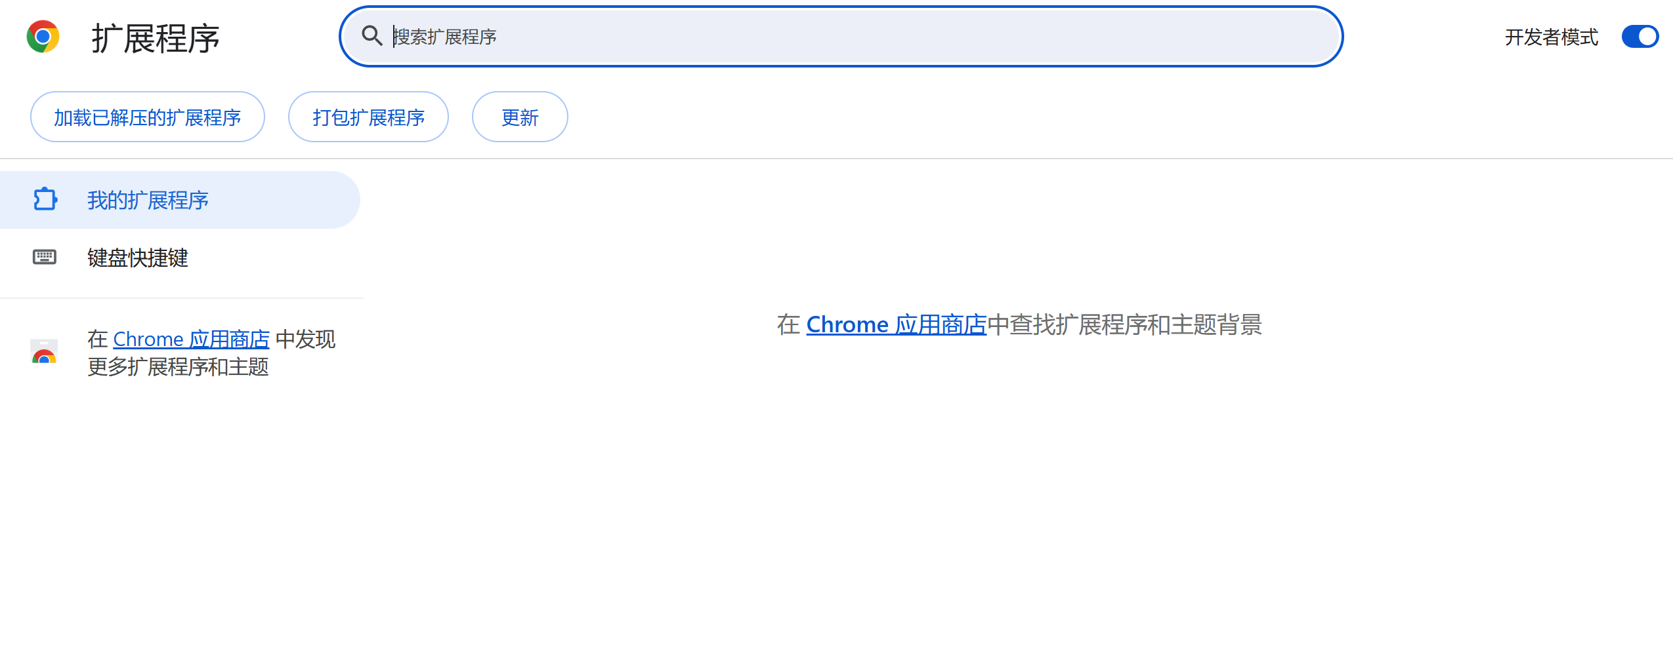

点击脚本的详情

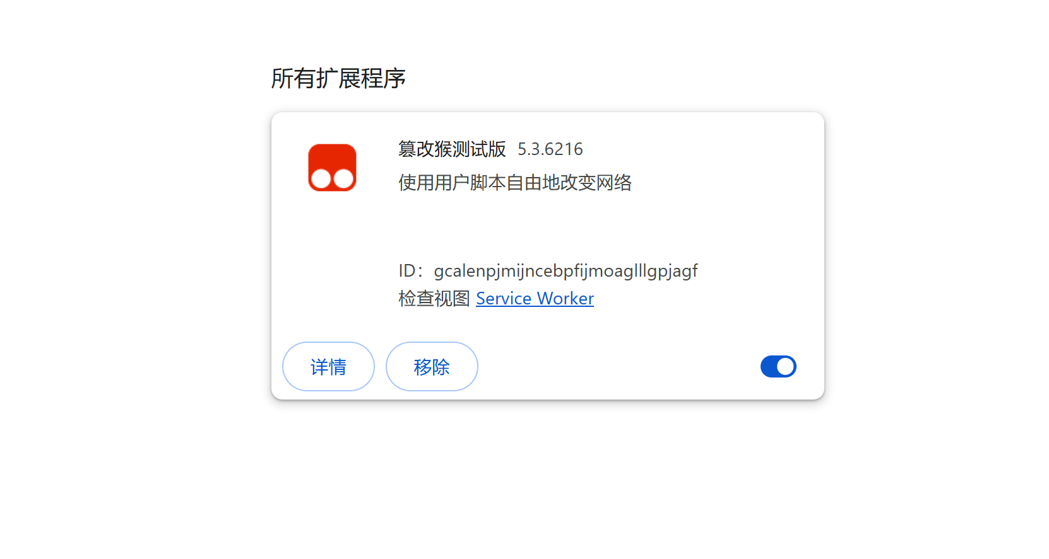

几个权限全部勾上就行

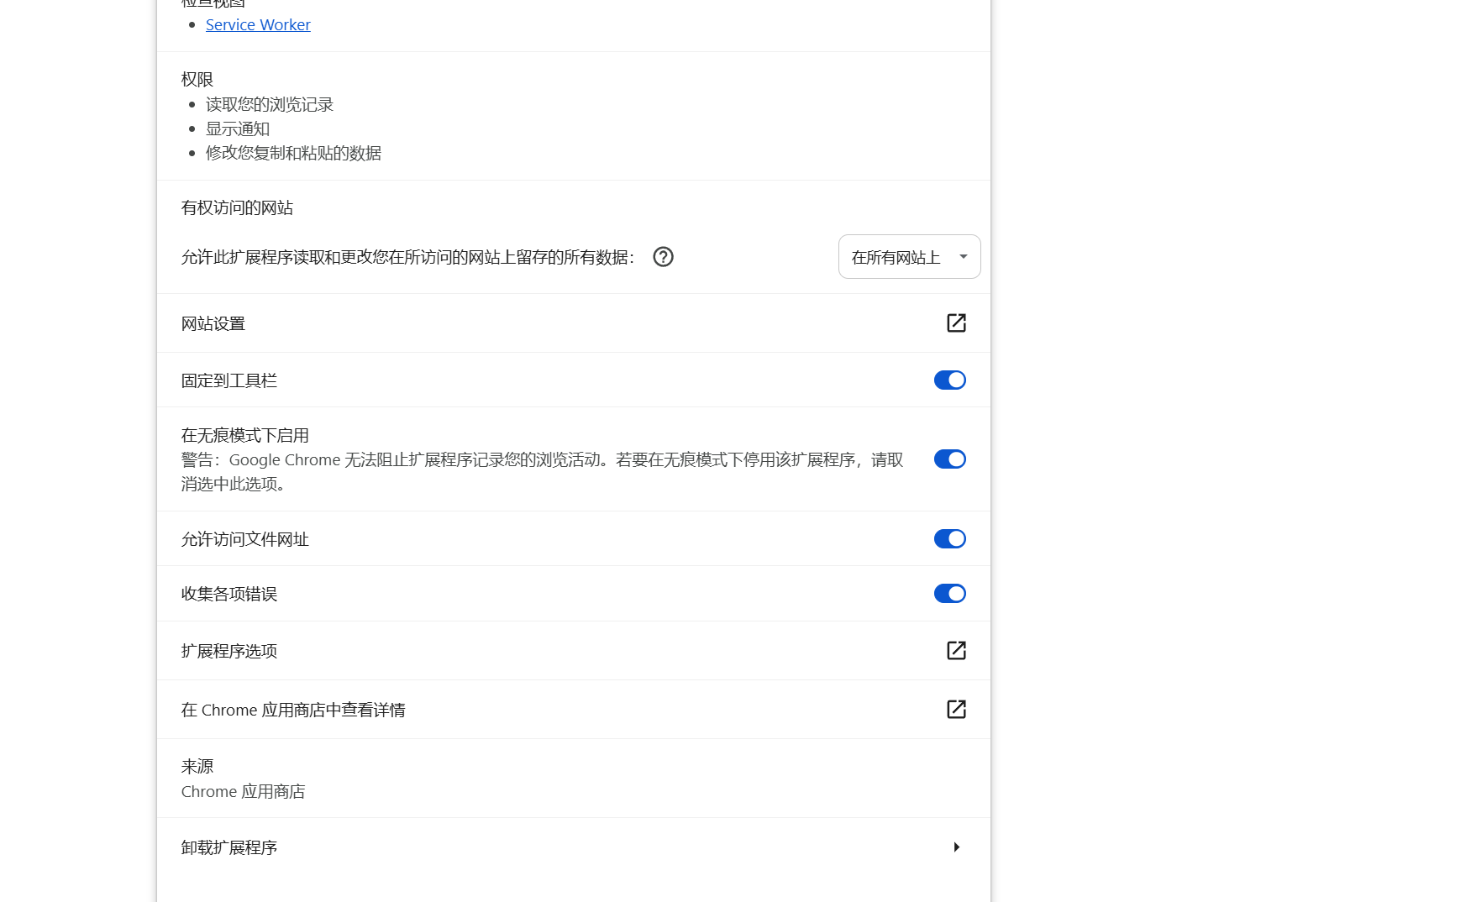

你不给他访问页面的权限，那他怎么处理网页呢？？

篡改猴的原理就是你写的js对固定的网页去生效，然后做一些处理，网页有权限是第一步，就说这么多了！

到这里已经解锁拉，下面的只是备用方案 比如某个网页我没及时加入到脚本

1. 如果（看清是如果，后续已经不用看了，因为已经处理好了，只要js脚本及时更新，那么就不会出现有页面看不了的情况）点击某个链接发现显示这个
2. 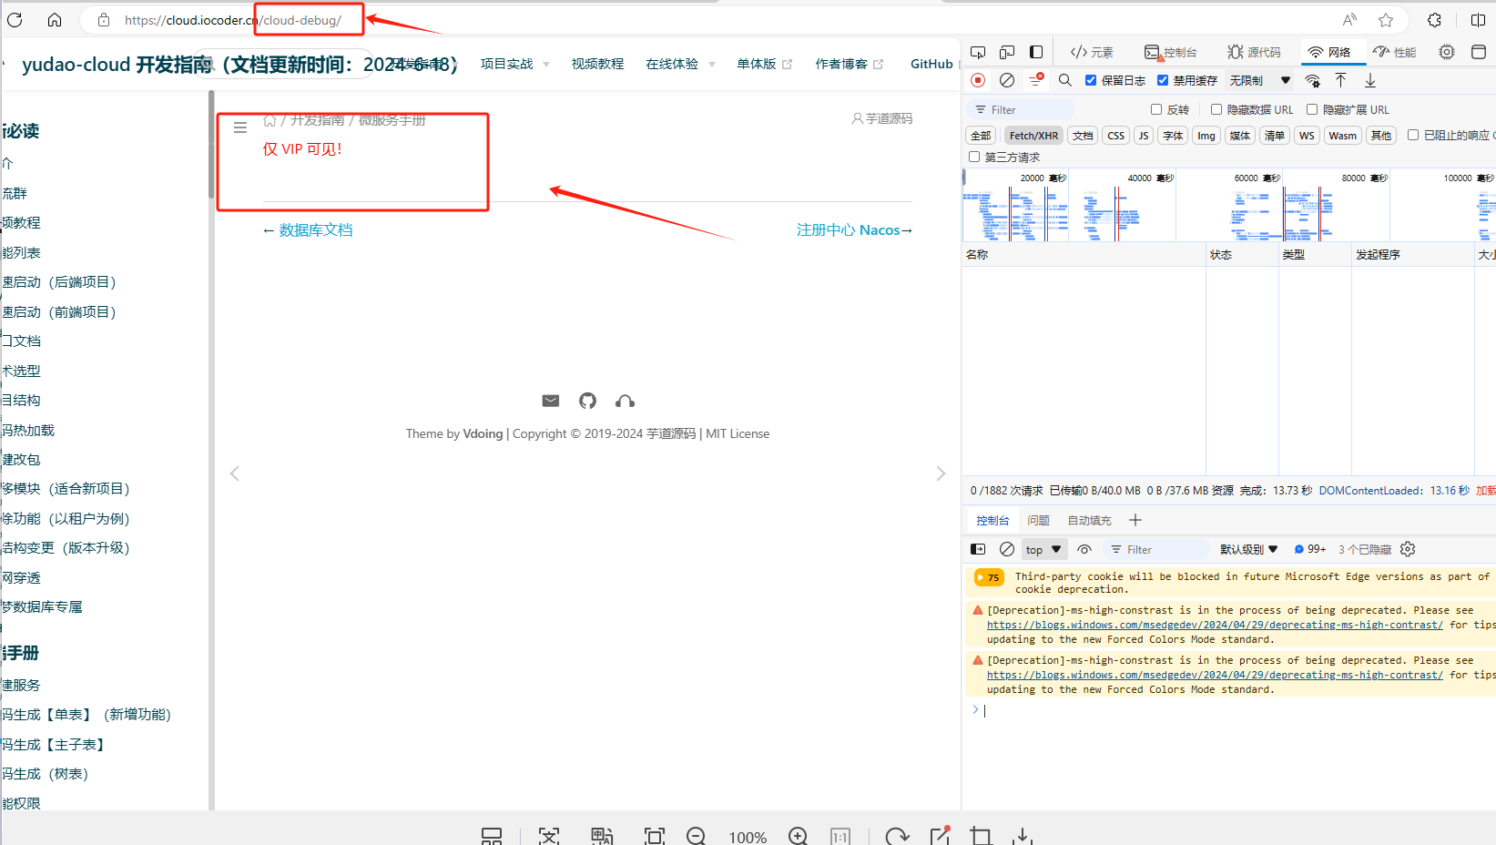
3. 复制路由地址
4. 右键点一下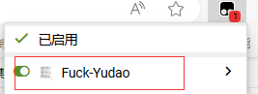
5. 找到这个地方 加入对应路由

